


WEB
Sare Zerbitzuak eta Aplikazioak

AZKEN AUKERA WEB
www.azkenaukera.net

Data: 2012-01-12
Egilea: Urtzi Diaz Arberas
SARRERA
Txosten honetan Sare Zerbitzu eta Aplikazioren irakasgaiaren 2.praktika orokorraren azalpenak emango dira. Praktika hau bakarko lana izan da, dena Urtzi Diaz-ek burutua. Praktika ikusteko www.azkenaukera.net web gunera joan beharko da. (Mozilla Firefox gomendatua)

Praktikaren azalpenak

Praktika honetan ikasleak web aplikazio bat inplementatu beharko du. Inplementatu beharreko aplikazioaren gaia eta funtzionalitateak ikasleak berak erabakiko ditu, baina hasi baino lehen irakaslearen onespena beharko du.
Aplikazioa inplementatzeko klasean landutako teknologia gehienak erabiltzea beharrezkoa izango da eta hautazkoa izango da teknologia aurreratuagoen erabilera. Zehazki, beharrezkoa izango da XHTML, CSS, Javascript, PHP eta XML lengoaia eta teknologiak erabiltzea. Hautazkoa izango da eta positiboki baloratuko da klasean ikusitako edo ikusi gabeko teknologia aurreratuagoak erabiltzea, hala nola AJAX, web zerbitzuak, jQuery, datu baseak eta abar.

Web-aren deskribapena

Orokorrean esanda musika talde baten web-a inplementatu dut. 5 atal nagusi izango ditu (Home, Nortzuk gara, Galeriak, Kontaktua, Foroak)

Foro munduko bat eraiki dut klasean ikasitakoarekin, edozein foruren moduan, gure ideiak edo zalantzak munduko edozein tokiko pertsonekin elkar trukatzea ahalbidetzeko. Esan beharra dago edozeinek erabili dezakela foroa iritziak erraztasun handiagoz jartzeko asmoz.

Artxiboen egitura
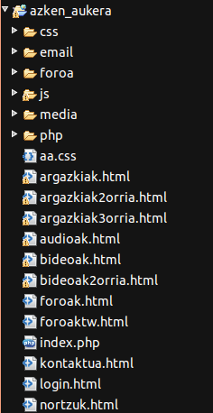
Txosten honekin batera, Web aplikazioaren kode duen karpeta bat bidali da, azken_aukerra izenekoa. Karpeta hori ireki ondoren hurrengo ikusi dezakegu:
-aa.css(azken aukera): web orrialde osoaren estilo gehienak definitu ditugu, komentarioak daude jarrita zati bakoitzaren estiloak hobeto ikusteko.
-argazkiak_.html: argazki galeriak, /css eta /js karpetak erabiliko ditu argazkiak ikusteko estilo definitzen baitdute.
-audioak.html: audioen galeria.
-bideoak_.html: bideo galeriak.
-foroak.html: zein foro aukeratuko dugun ikusten da.
-foroaktw.html: #azkenaukera hastag-a twitter-en ikusten da.
-index.php: HOME orrialdea.
-kontaktua.html: taldekideekin kontaktuan jartzeko (e-mail baten bitartez).
-login.html: HOME orrialderen azken albistea aldatzeko ondo logeatu egin beharko da.
-nortzuk.html: Taldearen deskripzio txiki bat.

/css eta /js karpetak erabiliko ditu argazki galeriaren estiloa eta moldaketa era aldatzeko.
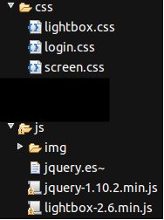

kontaktua.html fitxategia behar duen php fitxategia e-maila-a ondo bidaltzeko.
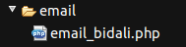

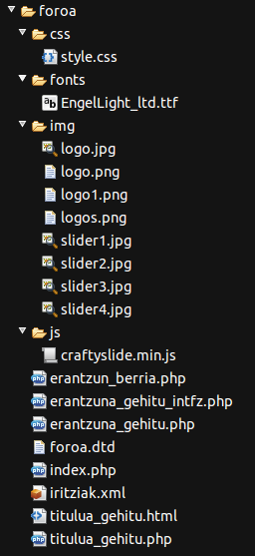
Azken aukeraren foroa behar dituen fitxategi guztiak /foroa karpetan edukiko ditugu.

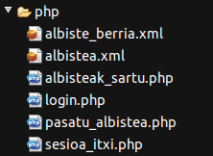
/php karpetan HOME-ren azken albistea aldatzeko behar dugun guztia egongo da.

Erabilitako teknologiak

-HTML5
Web orrialdearen diseinu orokorrerako erabili dugu

-CSS3
CSS3 teknologia berria, gure aplikazioan ikusgarri diren orrialde guztietan erabili dut nahi den estiloa eskuratzeko.

-PHP
PHP teknologiaren erabilera modu dinamikoak kargatzen diren ataletan erabili dut, baita login-a egiteko eta e-maila bidaltzeko erabili dut.

-XML
PHP-ren bidez .xml datu base moduan erabiliko dugu informazioa gordetzeko.
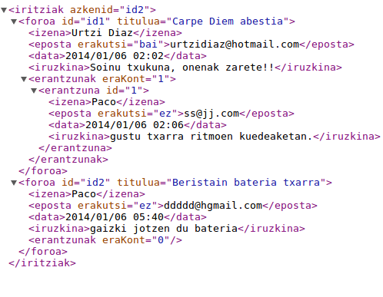
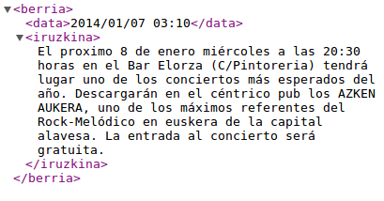

-JavaScript
Hainbat tokitan inplementatuta.

AZALPENAK

-/index.php
Karpeta nagusian aurkitzen den “index.php” fitxategia, aplikazioaren orrialde nagusia da. Ireki ondoren hau ikusi dezakegu:
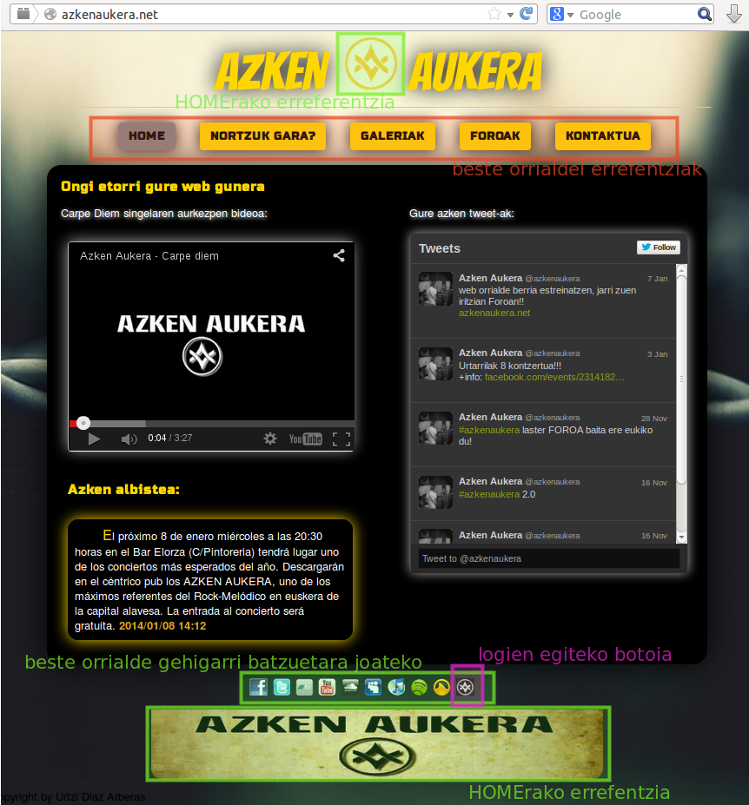
Orrialde hau hasierako orrialde izango da, bertan YouTube-tik ateratako taldearen aurkezpen bideoa automatikoki erreproduzituko da, eskuin aldean taldearen twitter-en timelinea eta pixkat beherago php eta xml bidez(logeatuta bagaude) kudeatzen dudan azken albistea.

Orrialde guztiak hurengo html egitura dute:
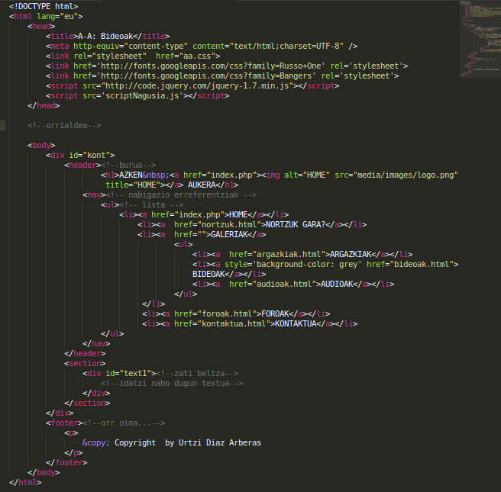

-/nortzuk.html

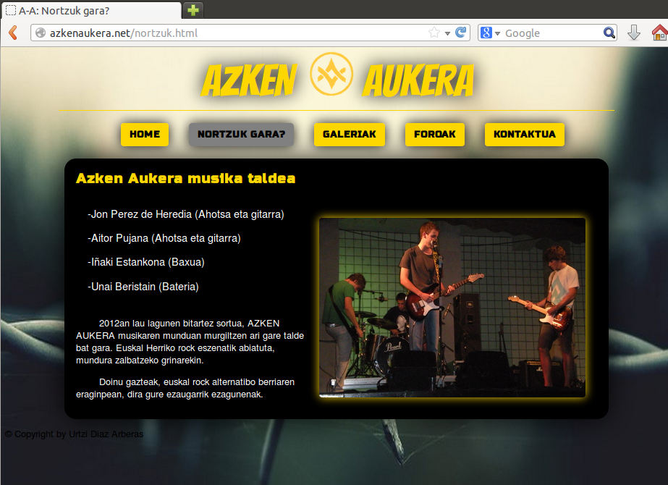
html normal batez dago osatua, musika taldearen azalpen txiki bat ikusi dezakegu.
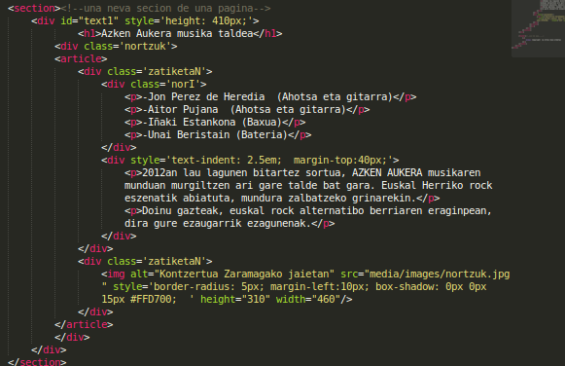

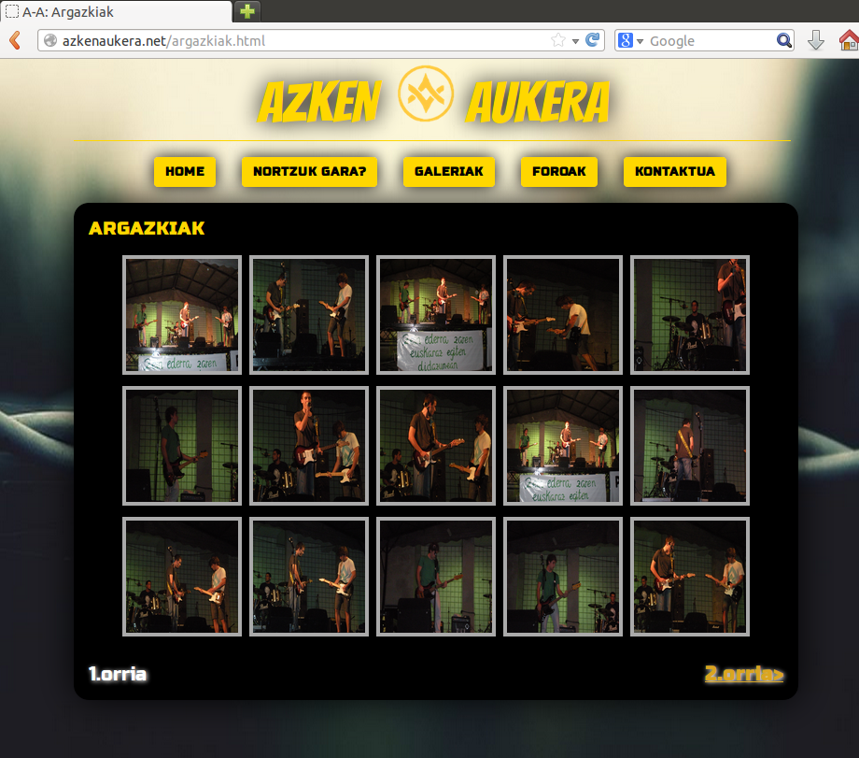
-/argazkiak.html
Orrialde honetan taldearen argazki guztiak agertuko dira. Jas eta cs baliatuz Facebook(light box) moduan ikusi ahal izango dira. Klikatzean haunditako dira eta argazkiaren eskuin edo ezkerrean ematen badiogu hurrengo edo atzeko argazkira joan gaitezke. Argazki 3 orrialde daude.
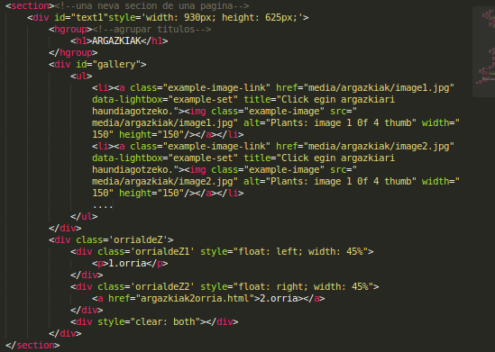

-/bideoak.html
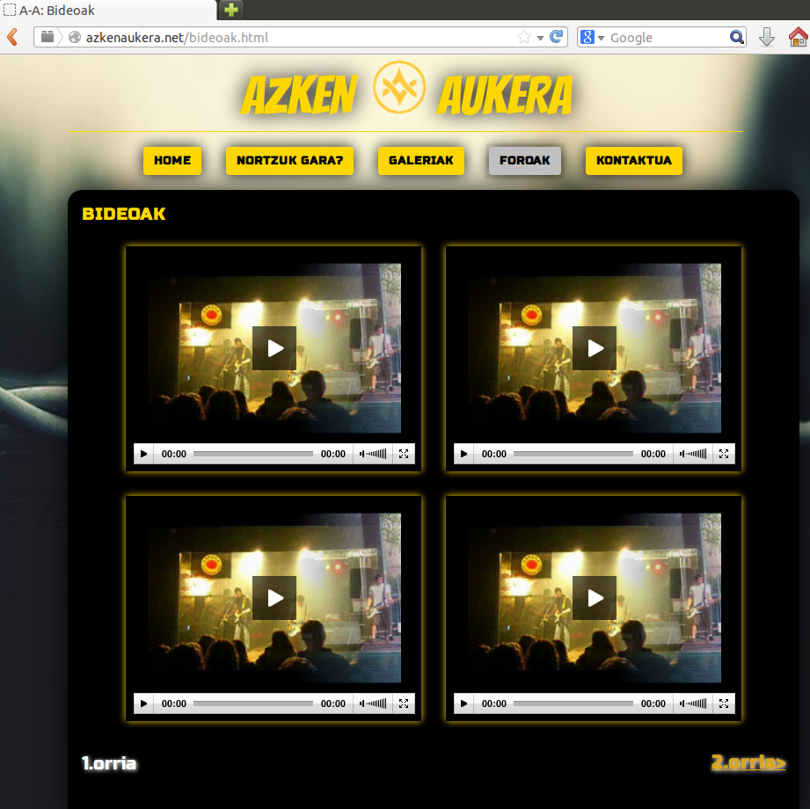
Orrialde honetan taldearen bideo guztiak agertuko dira (nire kasuan bakar bat). Bideo guztiak web batean daude igo eta gurean erreferentziak daude.2 bideo orrialde.
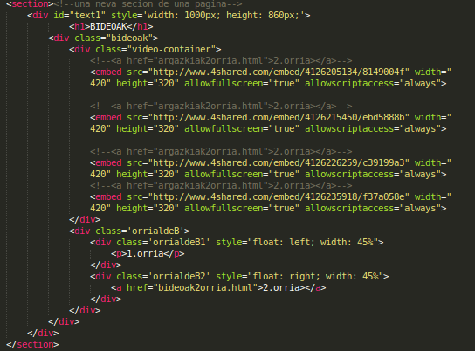

-/audioak.htm
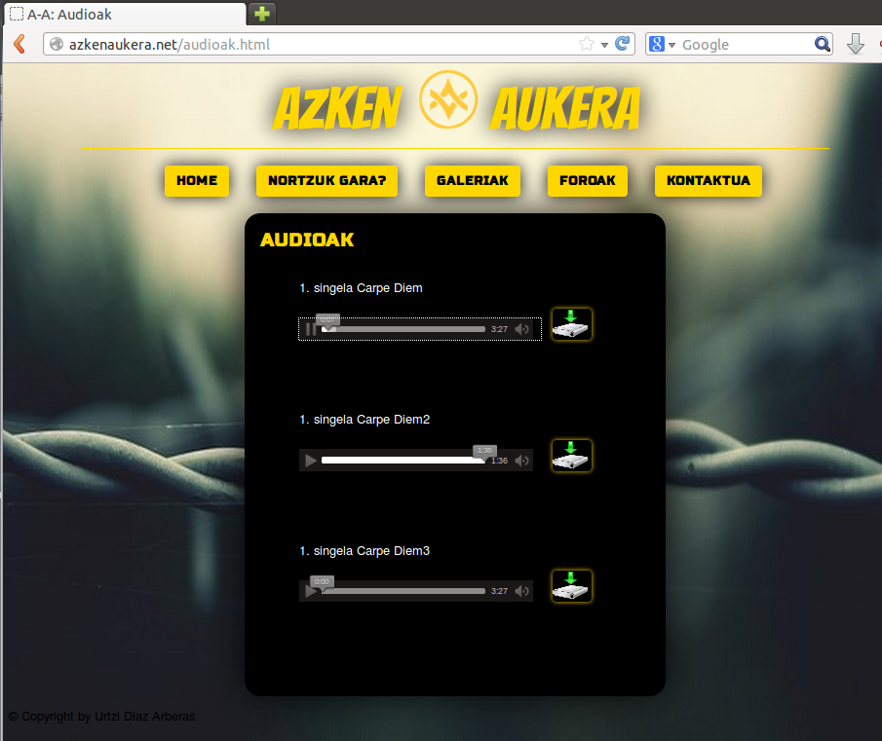
Honetan audio desberdinak aurkitu ditzakegu eta eskuineko argazkian hemanda MEGA web-aren laguntzaz jaitsi ahal izango ditugu.
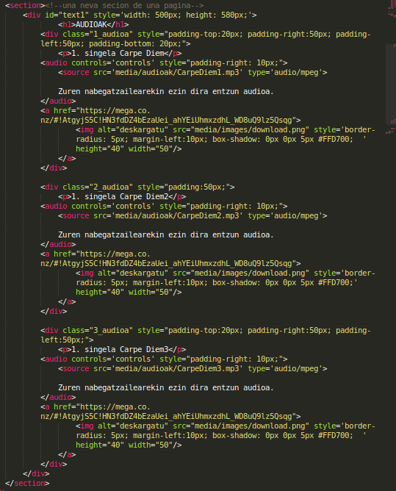

-/kontaktuak.html
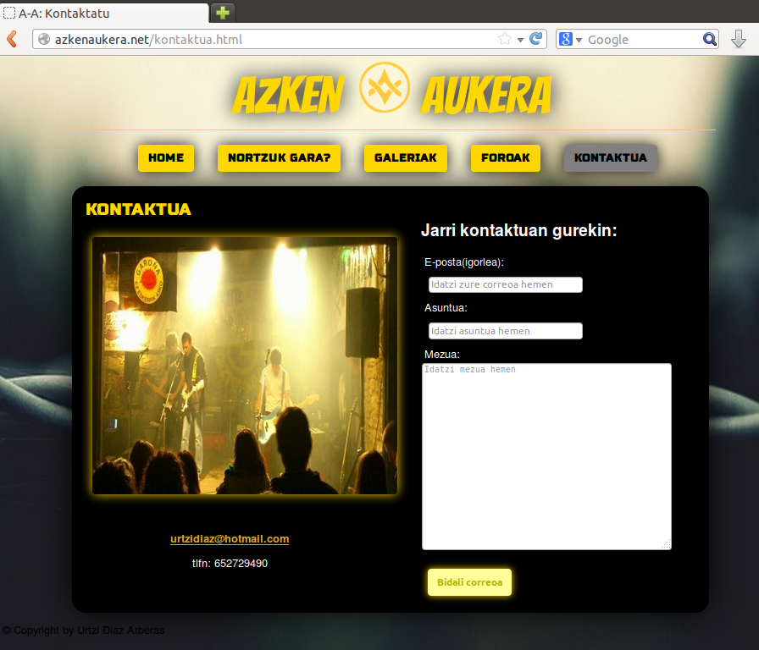
Kontaktutarako formulario bat ikusi dezakegu.
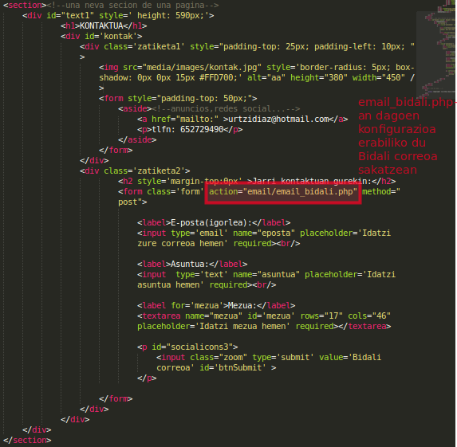

-/foroak.html
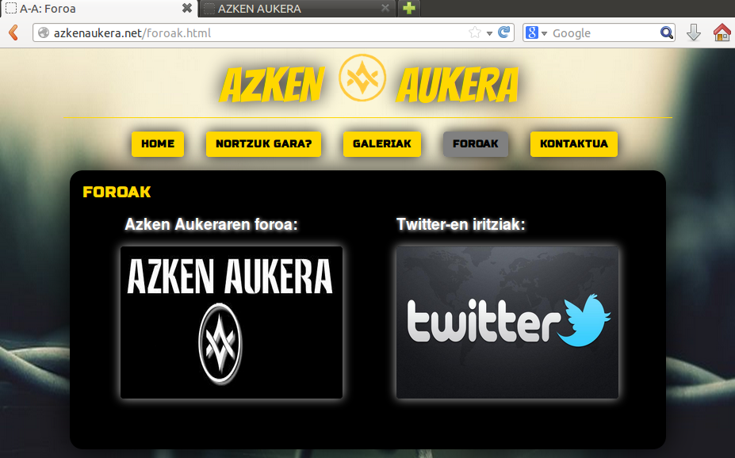
Zein foro aukeratu nahi dugu?

-/foroaktw.html
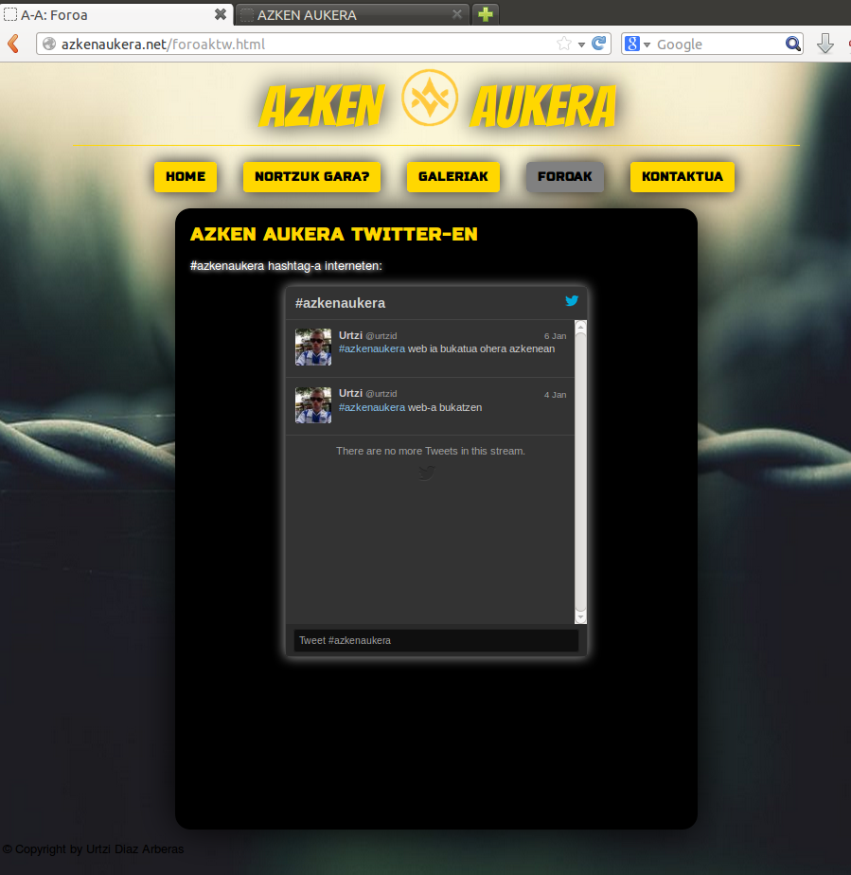

#azkenaukera hastag-a twitter-en erabili duten txioa erakusten digu.

-/foroa/*
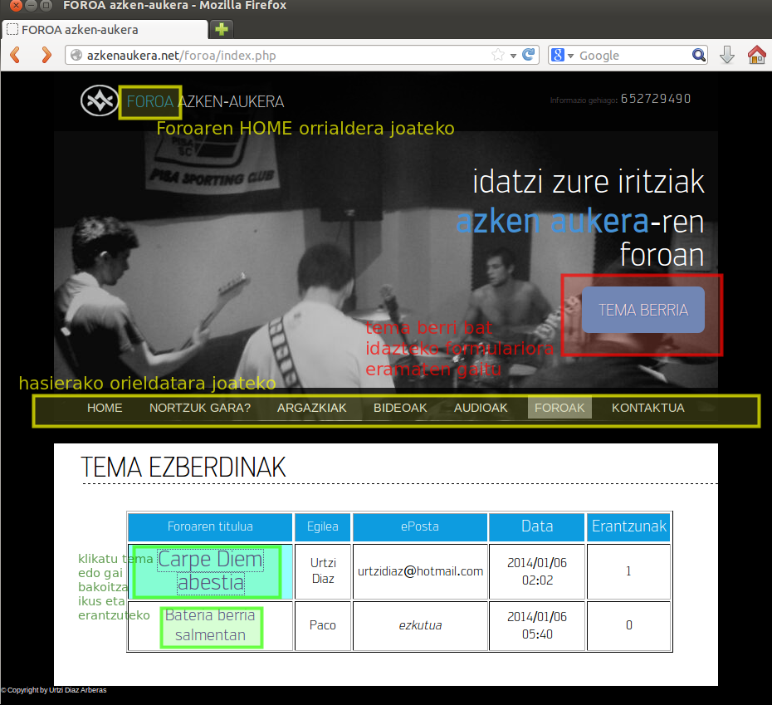
Php eta xml-z sortutako foroaren hasierako orrialdea non tema edo gai ezberdinak ikusten diren. Teman berrian klikatzen badugu, hurrengo formulario bete beharko dugu:
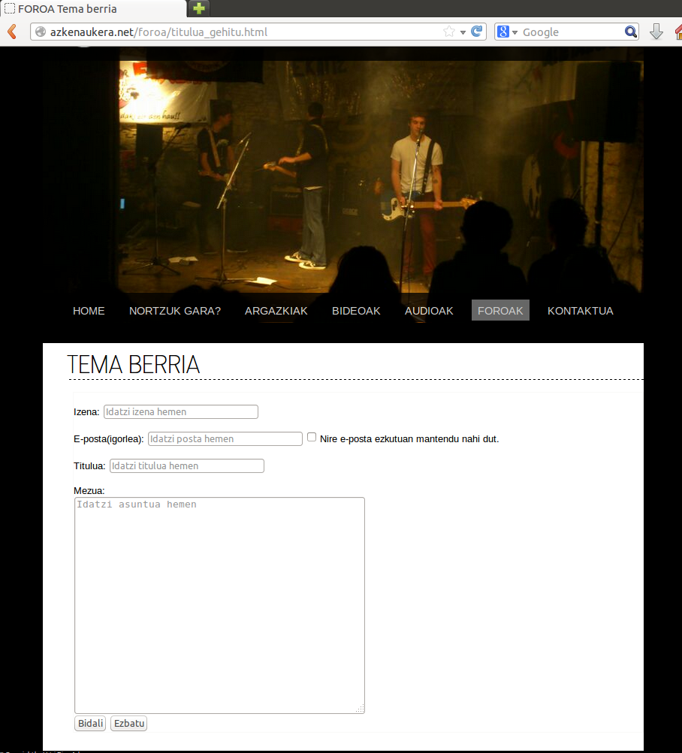

Bestetik lehen esan dugun bezala gai bakoitzari erantzunak eman ahal izango ditugu eta formatu honekin agertuko da:

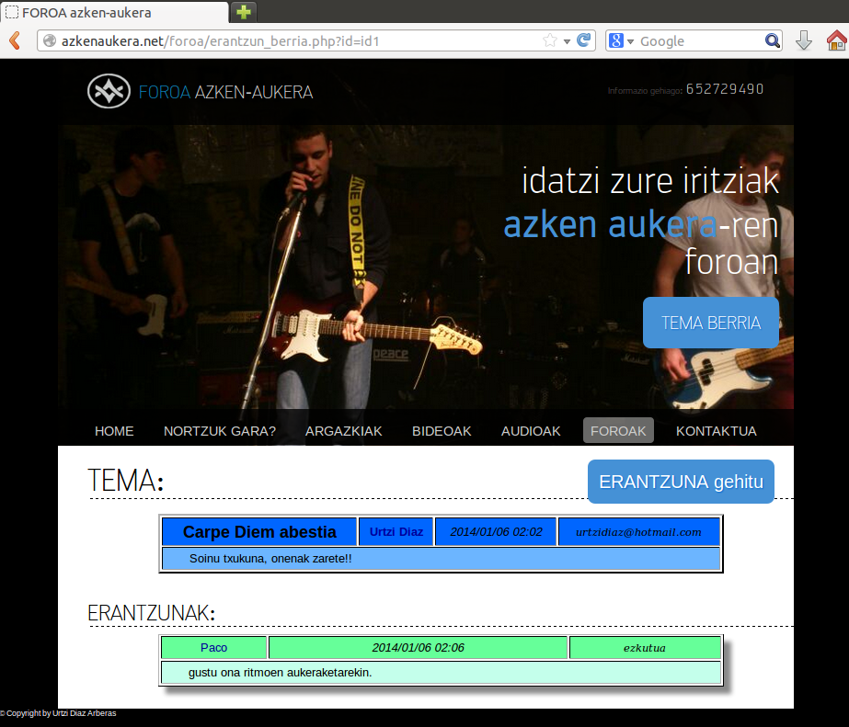
Azkenik erantzuna gehitu sakatuz geunden teman erantzun bat gehiko formulariora eramango gaitu (tema berriaren antzekoa, azken honetan ezin dezakegu titulua gehitu).

-login.html eta (/php/*)
login-a azken aukeraren taldekide baten bat sartzeko pentsatuta dago, behin barruan egonda (pass eta user egokiak) iruzkin bat sartu dezake eta iruzkin hori HOME orrialdearen azken albistea izango da.
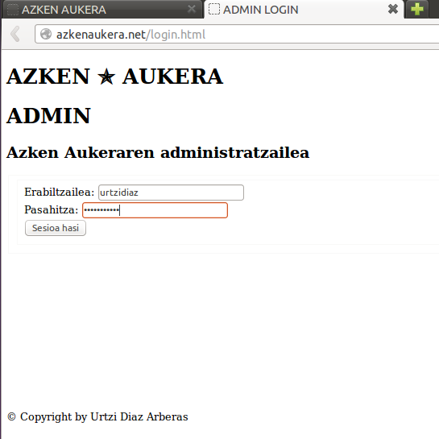

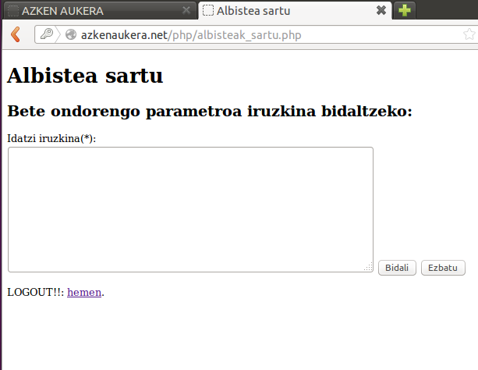
HOBEKUNTZA POSIBLEAK
Denbora falta izan dut pentsatutako guztia martxan jartzeko, lehen web orrialde denez denbora asko behar izan dut eta.
Alde batetik php-ren eta formularioen errore kontrola egitea pentsatua neukan, baina ezin izan dut bukatu.
Bestetik login kontrola beste era batera aldatu egingo nuen, baina ezin izan dut inplementatu lehen esandako denbora faltarengatik.

ONDORIOAK
Arazo asko izan ditut pentsatutako guztia ez nekielako egiten, Hardwaretik noala kontuan hartuz denbora mordoa pasa behar izan dut teknologiak ikasteko eta hau asko zangotrabatu nau lauhileko honetan. Baina azkenean ondo atera dudala pentsatzen dut.

